东 南 大 学 考 试 卷（B 卷）
学号 姓名
密
封
线
课程名称 | 计算机结构与逻辑设计 |  | 考试学期 |  | 14/15-1 |  | 得分
适用专业 | 自动化 | 考试形式 |  | 开卷 |  | 考试时间长度 |  |  | 120分钟
（可带教材及粘贴在教材上的资料）

题目 | 一 | 二 | 三 | 四 | 五 | 六 | 七 | 八 | 总分
得分
批阅人

一．请用3线－8线译码器74LS138和4位二进制同步加法计数器74LS161以及与非门，设计一个12节拍顺序脉冲发生器。（10分）
自 觉 遵 守 考 场 纪 律 如 考 试 作 弊 此 答 卷 无 效

二. (10分 ) 将下列函数化为最简与-或式：

三．（16分） 分析下列时序电路：（初始状态下，Q₁ = Q₂ = 0）
- 写出状态转换方程；
- 写出输出方程；
- 完成状态转换图；
- 画出一个周期的Q₁、Q₂、Y的波形
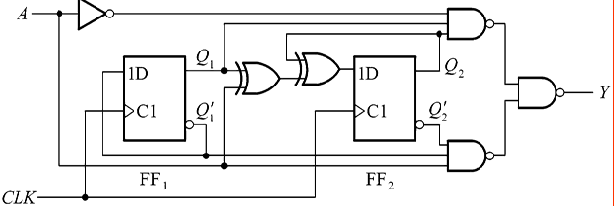

密
封
线
自 觉 遵 守 考 场 纪 律 如 考 试 作 弊 此 答 卷 无 效

四. （18分）用触发器设计13进制计数器。可用少量的门电路，要求如下：
（1）确定状态图
（2）构造状态转换真值表和卡诺图
（3）化简卡诺图并建立方程组(含状态转换方程及输出方程)
（4）画出时序逻辑电路图
（5）分析电路自启动功能

五.（15分）如图（a）所示为一4位逐次逼近型A/D转换器，其4位D/A输出波形V_{O}与输入电压V_{I}分别如图（b）和（c）所示。
（1）转换结束时，图（b）和（c）的输出数字量各为多少？
（2）若4位A/D转换器的输入满量程电压VFS = 5V，估计两种情况下的输入电压范围各为多少？
密
封
线
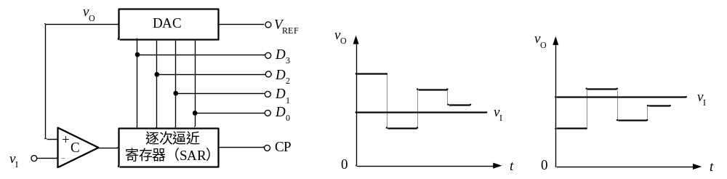
自 觉 遵 守 考 场 纪 律 如 考 试 作 弊 此 答 卷 无 效
图（a） 图（b） 图（c）

六．（15分）设计F1=1101000101, 1101000101....序列信号发生器，要求用74LS161及必要的门电路实现，请写出详细设计过程。

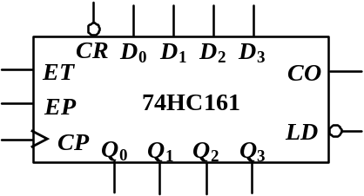

七．(16分) 下图为利用555定时器设计的自激多谐振荡器及555的内部电路图，其中C=2.2uF，请问：
（1）在555定时器5脚悬空的情况下，如果要使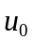输出为幅值为5V，频率为35Hz，占空比（高电平与周期T的比值）为0.5的矩形波，试求R₁, R₂, V_{CC}的大小。
（2）在555定时器5脚加入2.5V的偏置电压，试求偏置后电路输出矩形波的占空比、信号
频率，用变量R₁， R₂， C表示。

密
封
线
自 觉 遵 守 考 场 纪 律 如 考 试 作 弊 此 答 卷 无 效
